# 新增：

1. 分行代號

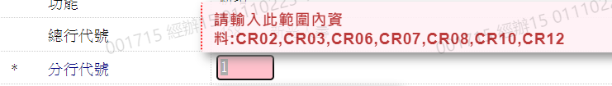

1. 資料日期

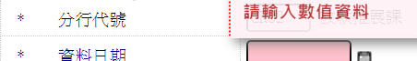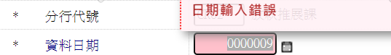

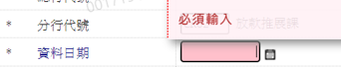

1. 員工代號

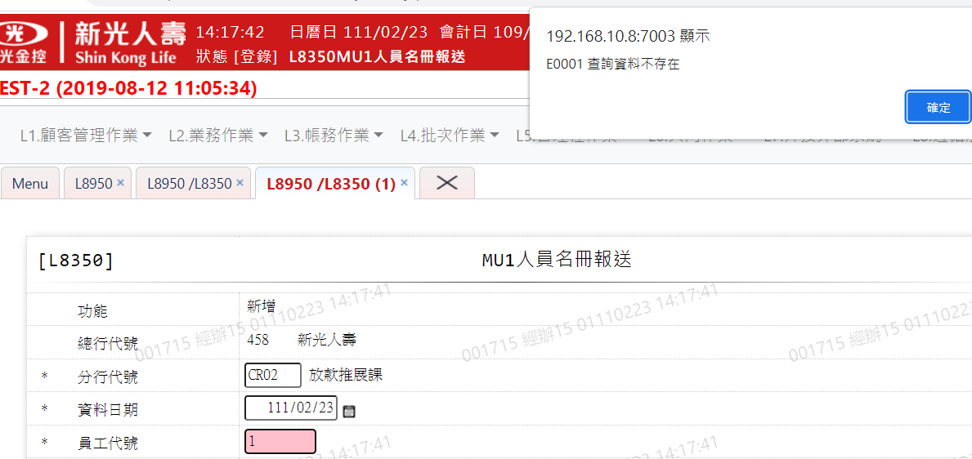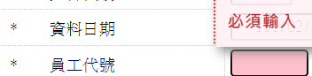

1. E-mail信箱

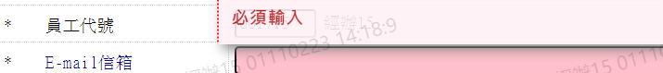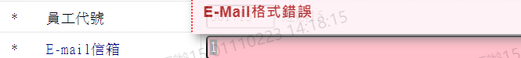

1. 職稱:自行輸入



1. 使用者代碼

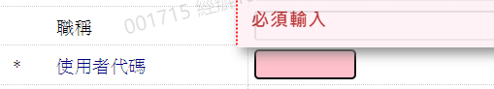

1. 授權查詢方式

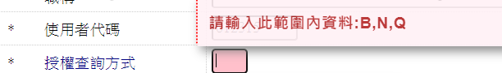

1. 授權辦理事項

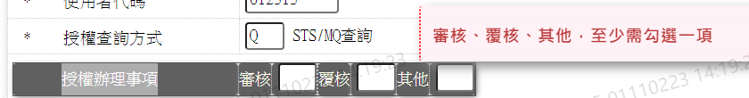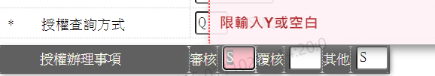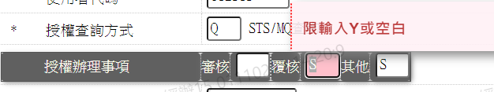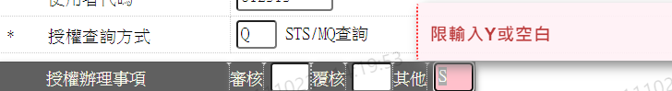

1. 授權起日

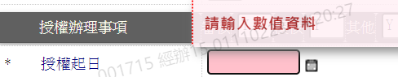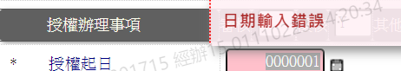

1. 授權迄日

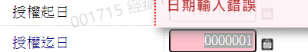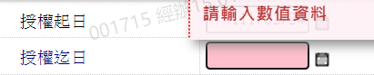

1. 起日授權主管代號

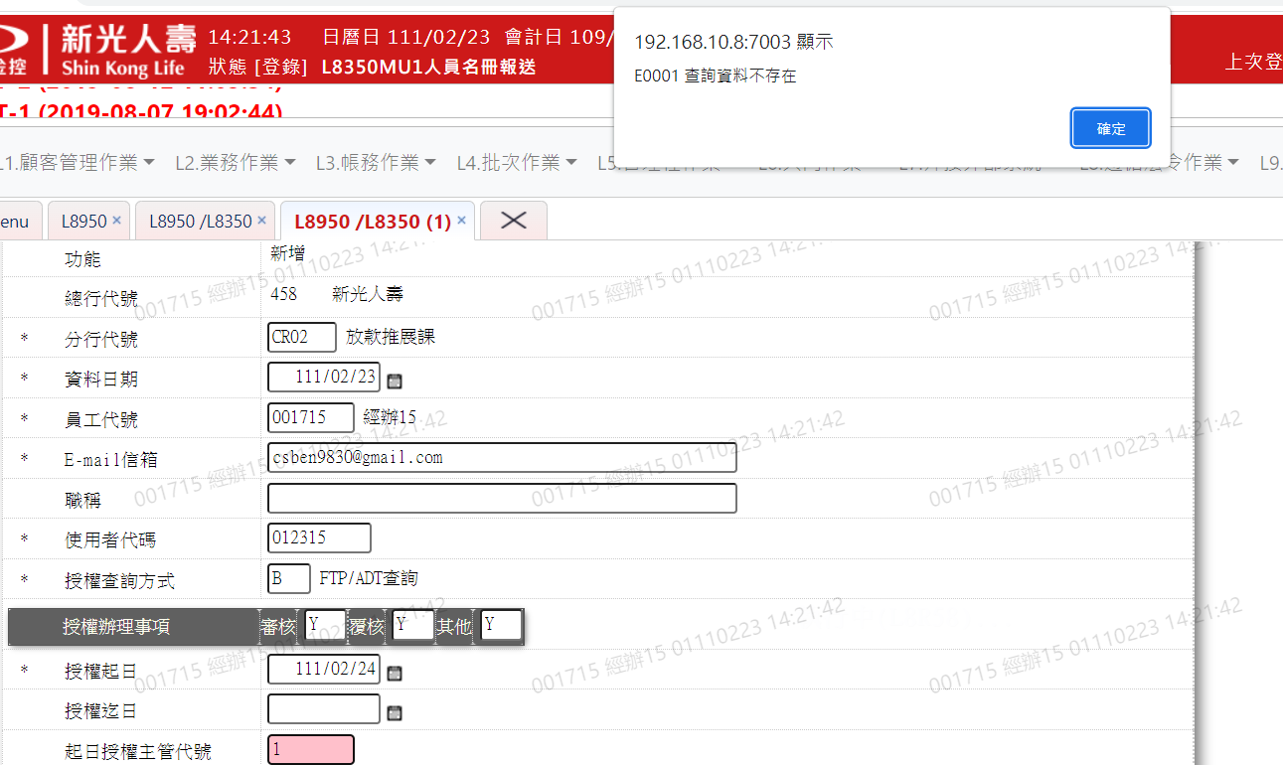

1. 迄日授權主管代號

